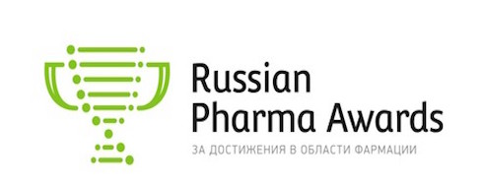
Юбилейная премия Russian Pharma Awards 2016 – полмиллиона врачей выберут лучшие фармацевтические препараты 2016 года!

Первого декабря 2016 года состоится пятая ежегодная премия в области фармации и медицины – Russian Pharma Awards 2016, которая определит лучшие фармацевтические препараты уходящего года. Крупнейшая в мире социальная сеть для врачей «Доктор на работе» выступила организатором премии. Более 500 тысяч практикующих врачей путем анонимного голосования в профессиональной сети определят победителей в различных номинациях. В этом году экспертный совет составил дайджест номинаций за 5 лет существования премии, в которых будут представлены лучшие медикаменты из разных областей и направлений фармации.
Премия Russian Pharma Awards зарекомендовала себя, как независимая процедура выбора лучших медицинских препаратов с точки зрения практикующих врачей, без мнения которых невозможно представить успешное развитие фармацевтического рынка. За 5 лет существования Russian Pharma Awards было вручено 175 наград в 65-ти номинациях.
Являясь ведущим показателем качества того или иного лекарственного средства, премия становится все более значимой и выходит за рамки медицинского сообщества, приковывая внимание не только специалистов, но и рядовых потребителей, а лидеры фармацевтической отрасли отмечают ее ценность и уникальность. «Признание врачей – для нас это самая ценная награда. Она позволяет нам быть уверенными в том, что мы делаем верное дело и движемся в верном направлении», - отмечает Садык Гусниев, менеджер по продукту компании «Bayer».
Справка
ООО «Доктор на работе» — крупнейшая в мире профессиональная русскоязычная социальная сеть для врачей и фармацевтов. На данный момент www.doktornarabote.ru насчитывает более 500 тысяч пользователей, составляющих чуть больше 60% всех российских врачей.
В этом году премия состоится при поддержке фармацевтических компаний, таких как Гедеон Рихтер и Ниармедик.

Контакты для СМИ:
Миронов Дмитрий
PR-агентство TM-Communications
Dm@tm-comm.ru
8-968-409-89-41

